**Una baldosa… muchas memorias**

*Eduardo de la Serna*

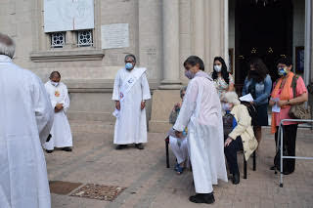

Una baldosa es una losa, un ladrillo, un objeto duro que se coloca en el suelo. Junto con otras conforman un lugar donde, por ejemplo, se transita.

Inspirados probablemente en los *stolpersteine*, piedras de tropiezo, que se encuentran en numerosas ciudades de Alemania, para recordar donde fueron masacrados judíos; la idea es provocar un tropiezo, que la memoria de la masacre genocida no nos deje caminar en paz, que la memoria se imponga en el camino; con esa idea, algunos organismos de Derechos Humanos hicieron ellos también sus baldosas. En este caso, la idea no es provocar un tropiezo, sino un llamado de atención. Que quienes caminan, quizás distraídos, no puedan sino mirar, por lo atrayente, los colores, los nombres, de aquellas o aquellos que allí se conmemoran. Que los colores llamativos de las baldosas, exijan, provoquen la memoria, que no se pueda andar distraídos sin que la memoria nos convoque, que los colores que la dictadura nos robó nos vuelvan a la memoria al hacer llamativamente presentes a los desaparecidos.

Hoy, hermanas y hermanos de la comisión Justicia y Paz de la diócesis de Quilmes, hicieron presente al obispo fundador, Jorge Novak, allí donde con frecuencia celebraba misas por los desaparecidos con sus familiares, en la parroquia San Juan Bautista, de Florencio Varela. La Iglesia diocesana, marcada desde su fundación con la defensa de los Derechos Humanos no podía estar ausente al conmemorarse 45 años del golpe genocida de 1976. Y hoy celebramos un acto religioso y diocesano, memorable y humano.

El contexto de Pandemia hizo que la invitación a participar fuera personalizada, y nos llenó de alegría la presencia de la abuela Delia y una “amiga de la casa”, Victoria Montenegro, algunos curas y diáconos y cristianas y cristianos. Es verdad que fue llamativa alguna ausencia, pero a lo mejor es mejor así, para que sea evidente donde se encuentran parados. También es llamativo que alguien hubiera dicho que era mejor una placa (esas que nadie lee) ya que las baldosas suelen ser vandalizadas. Ciertamente, esta amenaza encubierta puede realizarse por lo que se llama una “profecía autocumplida”, pero, mientras tanto, habrá muchas y muchos que quizás despierten del sueño inhumano del genocidio, que recuperen la mirada y los colores y quieran caminar atentos para que “Nunca Más” sea “nunca más”. En la diócesis de Quilmes, algunas y algunos, no queremos caminar tranquilos mientras haya memorias apropiadas, desaparecidas y desaparecidos que siguen así, y genocidas y cómplices que pueden creer que caminan tranquilos hasta que una baldosa les llama la atención y les recuerda que todavía hay muchos juicios sin empezar, pero la memoria no prescribe porque es “arma de la vida y de la historia”.

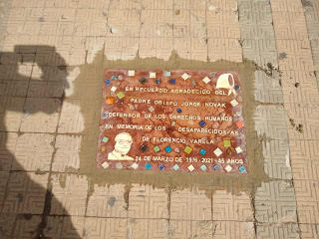

**http:\\**[**blogeduopp1.blogspot.com**](http://blogeduopp1.blogspot.com/)

[**https://www.religiondigital.org/un_oido_en_el_evangelio_y_otro_en_el_pueblo/**](https://www.religiondigital.org/un_oido_en_el_evangelio_y_otro_en_el_pueblo/)